1.File handle_login.php
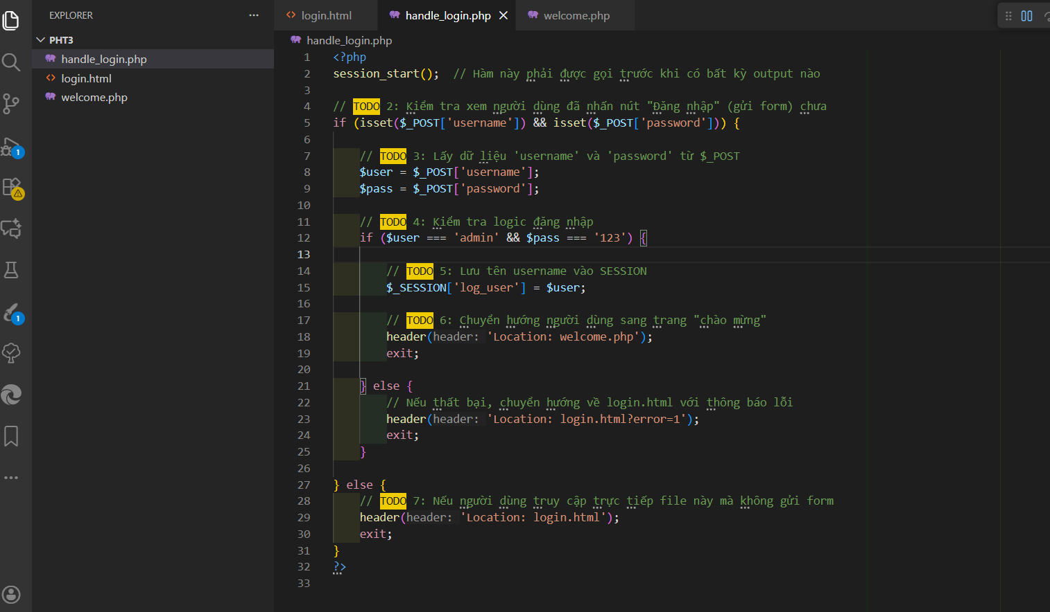
2.File welcome.php
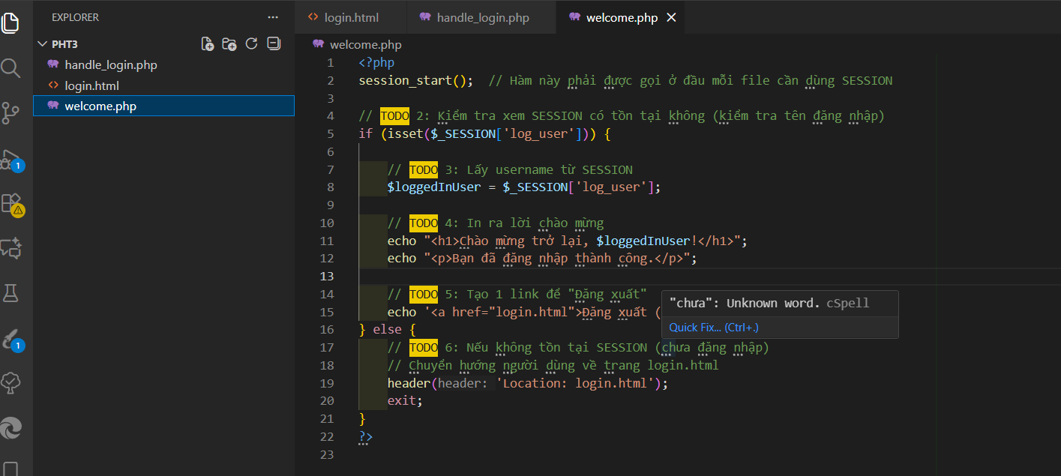
3.Ảnh kết quả
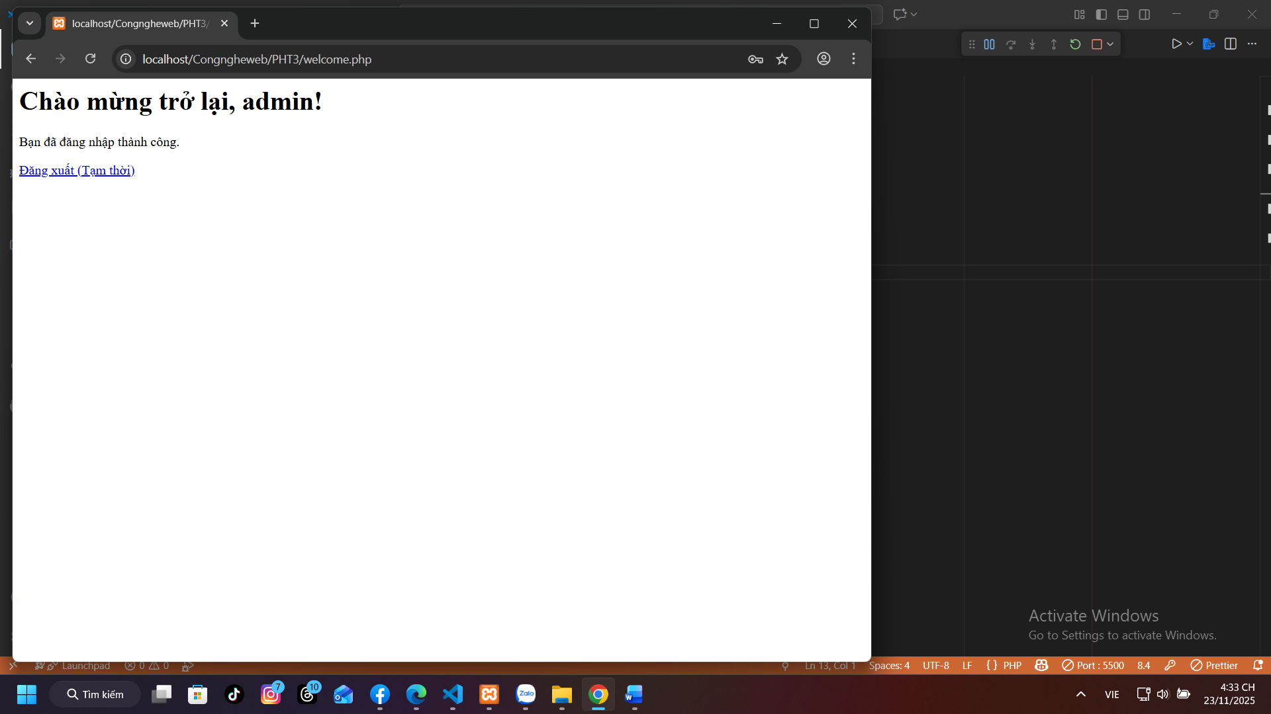
4.Câu hỏi phản biện:
Vì sao luôn phải exists ở sau mỗi câu lệnh chuyển hướng header(..); >Nếu bỏ exists sau lệnh chuyển hướng đi thì điều gì xảy ra

